Zespół | Radosław Smoter  Arkadiusz Halat
Nazwa ćwiczenia | Rozwiązywanie równań różniczkowych
Numer ćwiczenia | 1
Data oddania | 25.03.2022
Prowadzący przedmiot | Mgr inż. Denys Gutenko
Ocena
Modelowanie
Układów
Dynamicznych
Spis treści
Cel ćwiczenia 2
Kody źródłowe 3
Zadanie 1. 3
Funkcja wspólna dla wszystkich przykładów. 3
Przykład 1. 3
Przykład 2. 3
Zadanie 2. 4
Metoda 1. Metoda Eulera. 4
Metoda 2. Metoda Eulera-Cauchy’ego. 4
Metoda 3. Metoda Runggego-Kutty RK2. 5
Metoda 4. Metoda trapezów. 5
Wyniki 6
Opis działania programu 12
Wnioski 13
Uwagi 14

Cel ćwiczenia
Rozwiązywanie układów równań różniczkowych na potrzeby modelowania układów
dynamicznych, w sytuacjach, gdy „prawdziwe” problemy nie posiadają rozwiązań
możliwych do osiągnięcia drogą analityczną.

Kody źródłowe

Zadanie 1.

Funkcja wspólna dla wszystkich przykładów.
function [dy] = funkcja(t,y)
dy = [y(2); 4*sin(t) + 5*cos(2*t) + y(1)];
end

Przykład 1.
clear; clc; close all;

h = 0.001; % Step.
time = 10; % Time.
y = [-1; -2]; % Starting conditions.
t = 0:h:time; % Full timestamp vector.

% Predeclare yres.
yres = zeros(2, length(t));

for i = 1:length(t)
yres(:, i) = y + h.*funkcja(t(i), y);
y = yres(:, i);
end

ydok = -2.*sin(t) - cos(2.*t);

figure(1);
plot( ...
t, ydok, 'b', ...
t, yres(1, :), 'r', ...
t, yres(2, :), 'g--');
grid on;
legend('ydok', 'ynum', 'dynum');

Przykład 2.
clear; clc; close all;

h = 0.001; % Step.
time = 10; % Time.
y = [-1; -2]; % Starting conditions.
t = 0:h:time; % Full timestamp vector.

% Predeclare yres.
yres = zeros(2, length(t));

for i = 1:length(t)
k1 = h.*funkcja(t(i), y);
k2 = h.*funkcja(t(i) + h, y + k1);
yres(:, i) = y + 0.5.*(k1 + k2);
y = yres(:, i);
end

ydok = -2.*sin(t) - cos(2.*t);
figure(1);
plot(...
t, ydok, 'b', ...
t, yres(1, :), 'r--', ...
t, yres(2, :), 'g--');
grid on;
legend('ydok', 'ynum', 'dynum');

Zadanie 2.

Metoda 1. Metoda Eulera.
clear; clc; close all;

h = 0.001; % Step.
time = 2; % Time.
y = [4; 5]; % Starting conditions.
t = 0:h:time; % Full timestamp vector.

% Predeclare yres.
yres = zeros(2, length(t));

for i = 1:length(t)
yres(:, i) = y + h.*funkcja(t(i), y);
y = yres(:, i);
end

figure(1)
plot(t,yres(1,:),'r',t,yres(2,:),'g--');grid on;
legend('ynum','dynum');

Metoda 2. Metoda Eulera-Cauchy’ego.
clear; clc; close all;

h = 0.001; % Step.
time = 2; % Time.
y = [4; 5]; % Starting conditions.
t = 0:h:time; % Full timestamp vector.

% Predeclare yres.
yres = zeros(2, length(t));

for i = 1:length(t)
k1 = funkcja(t(i), y);
k2 = funkcja(t(i) + h, y + h*k1);
yres(:, i) = y + (0.5*h).*(k1 + k2);
y = yres(:, i);
end

figure(1)
plot(t,yres(1,:),'r',t,yres(2,:),'g--');grid on;
legend('ynum','dynum');

Metoda 3. Metoda Runggego-Kutty RK2.
clear; clc; close all;

h = 0.001; % Step.
time = 2; % Time.
y = [4; 5]; % Starting conditions.
t = 0:h:time; % Full timestamp vector.

% Predeclare yres.
yres = zeros(2, length(t));

for i = 1:length(t)
k1 = h.*funkcja(t(i), y);
k2 = h.*funkcja(t(i) + h, y + k1);
yres(:, i) = y + 0.5.*(k1 + k2);
y = yres(:, i);
end

figure(1)
plot(t,yres(1,:),'r',t,yres(2,:),'g--');grid on;
legend('ynum','dynum');

Metoda 4. Metoda trapezów.
clear; clc; close all;

h = 0.001; % Step.
time = 2; % Time.
y = [4; 5]; % Starting conditions.
t = 0:h:time; % Full timestamp vector.

% Predeclare yres.
yres = zeros(2, length(t));

for i = 1:length(t)
yres(:, i) = y + (h/2).*(funkcja(t(i), y) + funkcja(t(i) + h, y));
y = yres(:, i);
end

figure(1)
plot(t,yres(1,:),'r',t,yres(2,:),'g--');grid on;
legend('ynum','dynum');

Wyniki
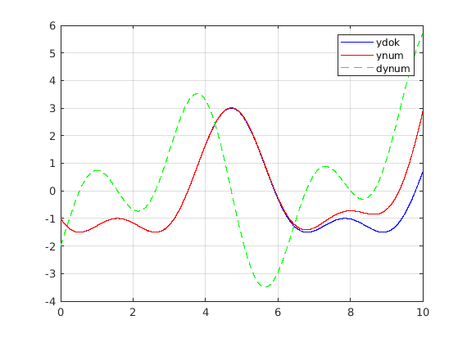Wykres 1: Zadanie 1. Przykład 1.
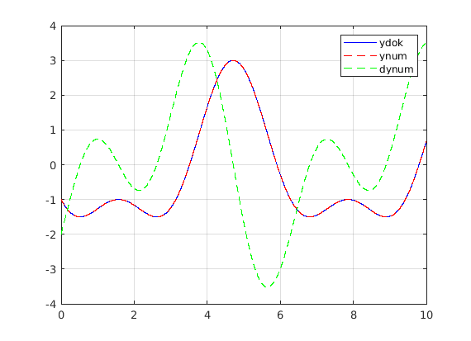Wykres 2: Zadanie 2. Przykład 2.
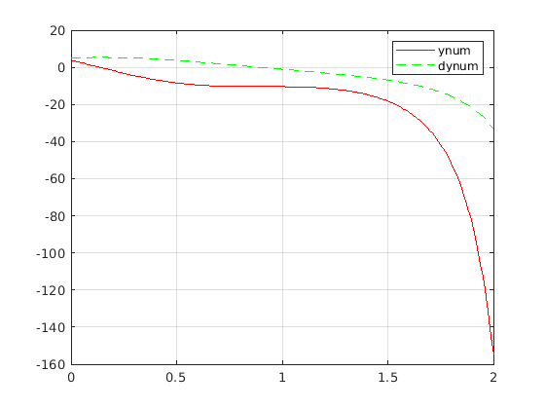Wykres 3: Zadanie 2. Metoda Eulera.
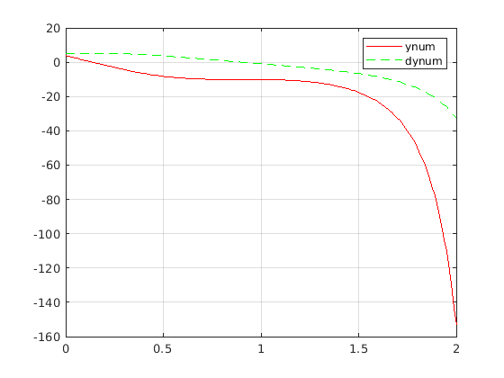Wykres 4: Zadanie 2. Metoda Eulera-Cauchy'ego.
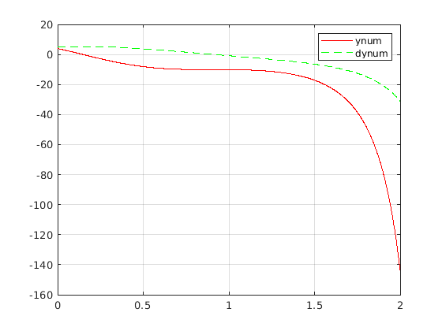Wykres 5: Zadanie 2. Metoda RK2.
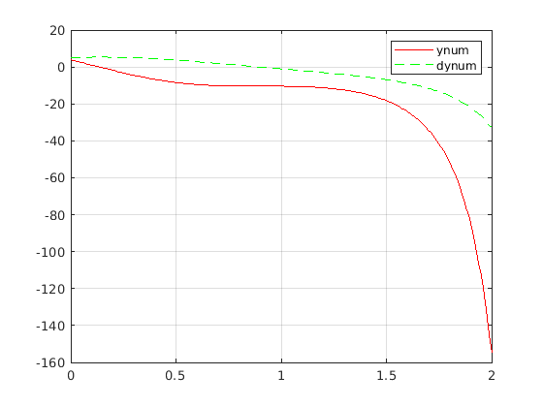Wykres 6: Zadanie 2. Metoda trapezów.

Opis działania programu

Wnioski

Uwagi
Brak uwag własnych.

